Сборник юмористических произведений,
представленных на фестивале
«Вместе с мамой, вместе с папой!»

2016 г.
М. Либин «О том, как гном покинул дом»
Карукова Ксения 1 кл Г № 8
Мама: Карукова Анастасия Васильевна,
Папа: Каруков Артур Закирович
Далеко в краю лесном  Жил-был старый-старый гном.  Был у гнома  Старый дом:  Триста лет он прожил в нём.  И бывало, если гнома  Не бывало долго дома,  Старый дом о нём скучал:  Грустно ставнями стучал.  Раз понадобилось гному  На три дня уйти из дому,  Неизвестно почему.  Но на третий вечер дому  Стало страшно одному.  Старый дом  Навстречу гному  Зашагал в ночную тьму...  Гном вернулся —  Дома нет,  И зарос травою след.  Все места вокруг знакомы,  Только дома  Нету дома.  Только двор  Да забор,  Да вокруг  Дремучий бор.  Что могло случиться с домом?  Может, он ушёл к знакомым?  Может, он с дороги сбился,  С непривычки заблудился,  Встретил речку на пути  И не может перейти?  И подумал старый гном:  «Бедный,  Бедный старый дом!  Поспешу ему навстречу… | 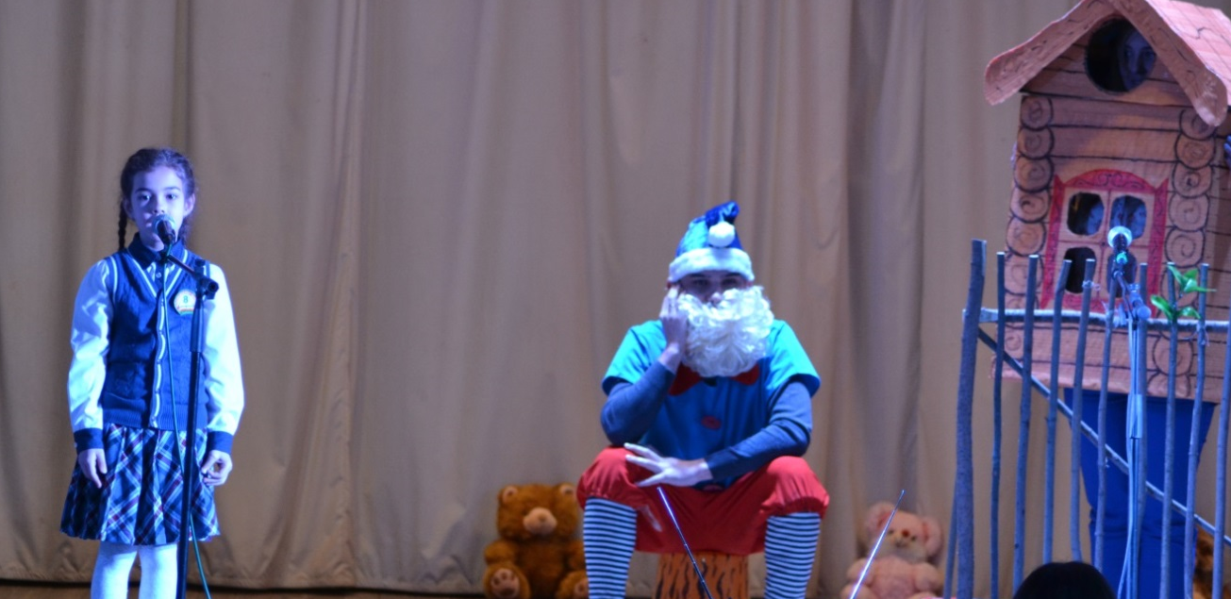
Б. Захадер
«География в смятку»
Сальников Иван 1 кл СОШ№ 117
Учитель: Калганова Татьяна Валентиновна
Батюшки!  Глобус  Попал под автобус!  Смялся в лепешку  Новехонький глобус!  Многое  Наша Земля повидала,  Но не видала  Такого скандала!  Неузнаваема  Стала планета.  Все перепуталось:  Части света,  Материки,  Острова,  Океаны,  Все параллели и меридианы  Компасы, бедные,  Бьются в истерике:  Северный полюс -  В Южной Америке!  Южный распался,  Как менее прочный,  На два: на Западный  И на Восточный.  Африка сделала  Сальто-мортале,  Дыбом  Обе Америки встали.  И в довершение  Безобразия  Влезла в Австралию  Малая Азия!  Слышите? Слышите  Шип ядовитый?  Это кипит  Океан Ледовитый -  Он заливает  Пустыню Сахару | И превращается  В облако пара!  От высочайшей горы -  Эвереста -  Ныне осталось  Мокрое место.  А знаменитое  Озеро Эри  Спряталось  В очень глубокой пещере.  Белое море  Слегка обмелело,  Черное море  Совсем побелело,  И неизвестно  Даже ученым -  Белым его называть  Или Черным!  Вместо могучей  Реки Ориноко  Пик Ориноко  Стоит одиноко  И, очевидно,  Сильно страдает,  Так как уже никуда  Не впадает!  В небе парят  Перелетные птицы,  Не понимая,  Куда опуститься, -  К Южному тропику  Птицы летели,  А прилетели  В царство метели.  Возле экватора  Плавают льдины,  Бродят пингвины  В степях Украины,  И по шоссейным дорогам |  | 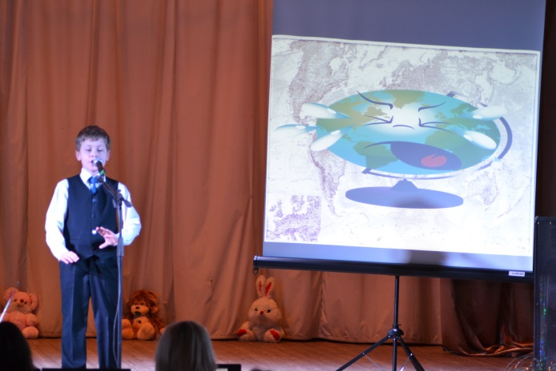  Европы  Бегают тигры,  Слоны,  Антилопы!  Белый медведь  Носится по лесу:  Ищет дорогу  На родину,  К полюсу.  А из-под елки  Глядит, обомлев,  Мишку  Впервые увидевший  Лев!  Где-то в Антарктике  Громко ревет  Синий от холода  Бегемот:  - Эй!  Не пора ли вернуться к порядку?!  Нам ни к чему география  Всмятку!
Пермяков Северьян 1 кл ТЛИ № 128
С. Михалков
«Как мужик корову продавал»
Мама: Пермяков Ирина Олеговна
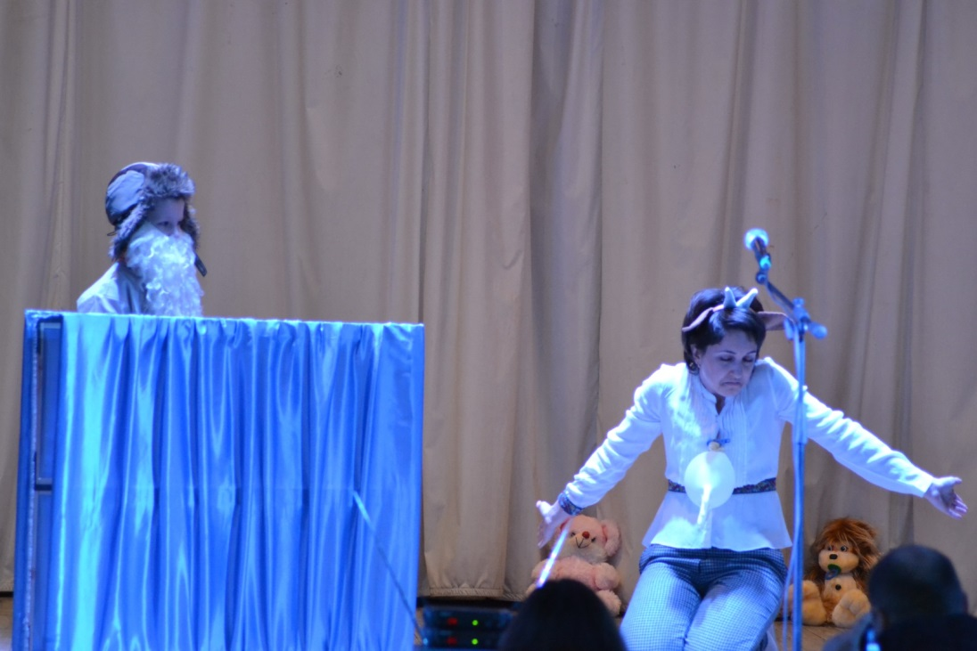 |  | На рынке корову старик продавал,  Никто за корову цены не давал.  Хоть многим была коровенка нужна,  Но, видно, не нравилась людям она.  - Хозяин, продашь нам корову свою?  - Продам. Я с утра с ней на рынке стою!  - Не много ли просишь, старик, за нее?  - Да где наживаться! Вернуть бы свое!  - Уж больно твоя коровенка худа!  - Болеет, проклятая. Прямо беда!  - А много ль корова дает молока?  - Да мы молока не видали пока...  Весь день на базаре старик торговал,  Никто за корову цены не давал.  Один паренек пожалел старика:  - Папаша, рука у тебя нелегка!  Я возле коровы твоей постою,  Авось продадим мы скотину твою.  Идет покупатель с тугим кошельком,  И вот уж торгуется он с пареньком:  - Корову продашь?  - Покупай, коль богат.  Корова, гляди, не корова, а клад!  - Да так ли! Уж выглядит больно худой!  - Не очень жирна, но хороший удой.  - А много ль корова дает молока?  - Не выдоишь за день - устанет рука.  Старик посмотрел на корову свою:  - Зачем я, Буренка, тебя продаю? -  Корову свою не продам никому -  Такая скотина нужна самому!
Николенко Андрей 1 кл СОШ № 141
Б. Заходер, «Мордочка, хвост и четыре ноги»
Мама: Николенко Татьяна Валерьевна
Едва мы  Чуть-чуть обогнали мартышку,  К высотам прогресса направив шаги, -  За нами сейчас же  Помчались вприпрыжку  Мордочка, хвост и четыре ноги.  Порою  С пути нам случается сбиться  (Кругом темнота, и не видно ни зги),  Но нам не дадут  Насовсем заблудиться -  Мордочка, хвост и четыре ноги!  Пусть в чаще  Свирепые хищники воют -  Тебе не страшны никакие враги.  - Не бойся, мы рядом! - тебя успокоят  Мордочка, хвост и четыре ноги.  А если порою  Тоска тебя гложет  (Бывает такая тоска, хоть беги),  Поверь,  Что никто тебе так не поможет,  Как  Мордочка, хвост и четыре ноги.  Маленечко мяса,  Маленечко каши...  (Короче - влезать не придется в долги!)  Матрасик в углу...  И вот они - наши:  Мордочка, хвост и четыре ноги!  Едва мы  Чуть-чуть обогнали мартышку,  К высотам прогресса направив шаги, -  За нами сейчас же  Помчались вприпрыжку  Мордочка, хвост и четыре ноги.  Порою  С пути нам случается сбиться  (Кругом темнота, и не видно ни зги), | Но нам не дадут  Насовсем заблудиться -  Мордочка, хвост и четыре ноги!  Пусть в чаще  Свирепые хищники воют -  Тебе не страшны никакие враги.  - Не бойся, мы рядом! - тебя успокоят  Мордочка, хвост и четыре ноги.  А если порою  Тоска тебя гложет  (Бывает такая тоска, хоть беги),  Поверь,  Что никто тебе так не поможет,  Как  Мордочка, хвост и четыре ноги.  Маленечко мяса,  Маленечко каши...  (Короче - влезать не придется в долги!)  Матрасик в углу...  И вот они - наши:  Мордочка, хвост и четыре ноги!  Едва мы  Чуть-чуть обогнали мартышку,  К высотам прогресса направив шаги, -  За нами сейчас же  Помчались вприпрыжку  Мордочка, хвост и четыре ноги.  Порою  С пути нам случается сбиться  (Кругом темнота, и не видно ни зги),  Но нам не дадут  Насовсем заблудиться -  Мордочка, хвост и четыре ноги!  Пусть в чаще  Свирепые хищники воют -  Тебе не страшны никакие враги.  - Не бойся, мы рядом! - тебя успокоят  Мордочка, хвост и четыре ноги. |  | А если порою  Тоска тебя гложет  (Бывает такая тоска, хоть беги),  Поверь,  Что никто тебе так не поможет,  Как  Мордочка, хвост и четыре ноги.  Маленечко мяса,  Маленечко каши...  (Короче - влезать не придется в долги!)  Матрасик в углу...  И вот они - наши:  Мордочка, хвост и четыре ноги!
Лаврова Елизавета 1 кл СОШ № 140
Сергей Михалков «Фома»
Мама: Лаврова Наталья Николаевна
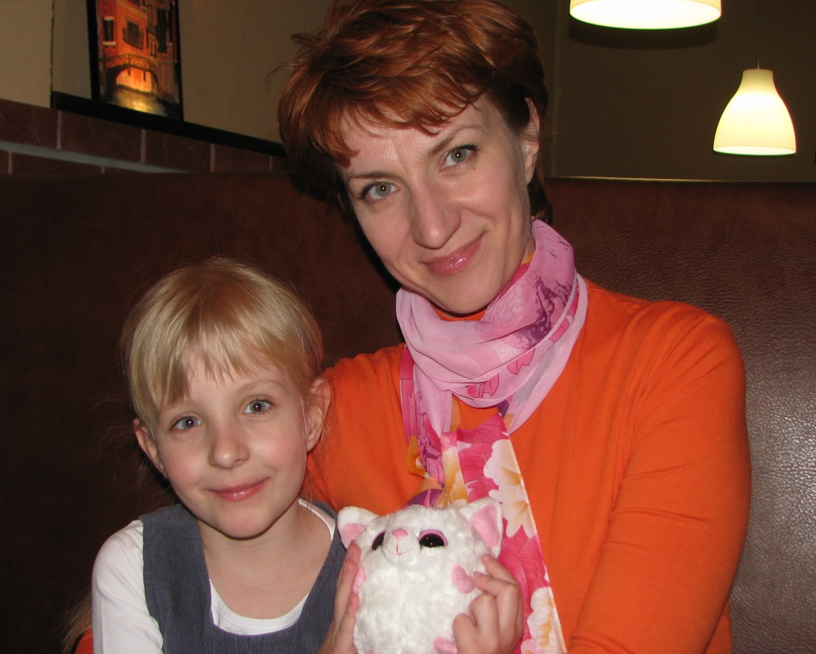 |  | В одном переулке  Стояли дома.  В одном из домов  Жил упрямый Фома.  Ни дома, ни в школе,  Нигде, никому -  Не верил  Упрямый Фома  Ничему.  На улицах слякоть,  И дождик,  И град.  - Наденьте галоши, -  Ему говорят.  - Неправда, -  Не верит Фома, -  Это ложь... -  И прямо по лужам  Идет без галош.  Мороз  Надевают ребята коньки.  Прохожие подняли воротники.  Фоме говорят:  - Наступила зима. -  В трусах  На прогулку выходит Фома.  Идёт в зоопарке  С экскурсией он,  - Смотрите, - ему говорят, -  Это слон. -  И снова не верит Фома:  - Это ложь.  Совсем этот слон  На слона не похож.
Голубев Илья 1 кл СОШ № 142
Л. Слуцкая «Необычная школа»
Мама: Голубева Татьяна Сергеевна
Много разных школ на свете.
Жалко, что средь этих школ
Нет пока что школы этой.
Вот куда бы я пошёл!
Звери там людей научат
Всем умениям своим.
И не будет школы лучше.
Что там? Вместе поглядим.
Кот-учитель нас научит
Беззаботно в мире жить:
Всё обдумывать получше
И при этом не спешить.
Пёс научит не сдаваться,
До последнего стоять.
А ещё научит драться
И друзей всегда прощать.
Зайчик выучит терпенью,
Мышка ловкость преподаст,
Попугайчик к повторенью
Всех наук приучит нас.
Много разных педагогов
В школе этой, ты пойми.
А предметов там немного.
Только: «Как нам быть людьми».

Воронцова Александра 1 кл СОШ № 144
Э. Успенский «Птичий рынок»
Мама: Чеботникова Ольга Викторовна Папа: Воронцов Виктор Анатольевич
Птичий рынок,  Птичий рынок...  Золотым июньским днем  Между клеток и корзинок  Ходим с папою вдвоем.  Видим — рыбки продаются,  Плавники горят огнем.  Мы на рыбок посмотрели  И решили, что берем!  Раздавал котят бесплатно  Симпатичный продавец.  На котят мы посмотрели,  Посмотрели,  Посмотрели —  И забрали наконец.  Тут нам белку предложили.  — Сколько стоит?  — Пять рублей. —  На нее мы посмотрели,  Посмотрели,  Посмотрели —  Надо взять ее скорей!  И совсем перед уходом  Мы увидели коня.  На него мы посмотрели  Посмотрели,  Посмотрели,  Посмотрели,  Посмотрели.. |  | И купили для меня.  А потом пошли домой,  Всех зверей забрав с собой.  Вот подходим к нашей двери,  Вот решили постучать.  Мама в щелку посмотрела,  Посмотрела,  Посмотрела,  Посмотрела,  Посмотрела...  И решила: не пускать!
Купина Виктория 1 кл СОШ № 145
С.Я. Маршак «Большой карман»
Учитель: Шарапова Ирина Михайловна
Мой знакомый мальчуган  Снят на этой карточке.  У него большой карман  Спереди на фартучке.  Все, что Ваня ни найдет,  Он в карман к себе кладет.  И растет, растет карман  С каждым днем у Вани.  Гайки, гвозди, старый кран  Брякают в кармане.  Мама Ваню водит в ясли.  Там к обеду Ване  Дали блин в топленом масле,  А другой в сметане.  Съел он первый, а другой  Унести хотел домой.  Блин сложил он пополам  И еще раз пополам,  Будто запечатал,  Поглядел по сторонам  И в карман упрятал.  Взять домой и молоко  Захотелось Ване,  Да его не так легко  Унести в кармане!  Молоко прошло насквозь,  Просочилось, пролилось.  Из кармана на пол  Белый дождь закапал. | Очень жалко, что карман  Не кувшин и не стакан!  Всех детей гулять ведут.  Только Ваня не обут.  Потерялась после сна  Тапочка у Вани...  Оказалось, и она  Прячется в кармане.  До чего большой карман  Не карман, а чемодан!  Чемодан битком набит.  Из него торчком торчит  Ломаная ложка,  Куколка-матрешка,  Лошадиная нога  С маленькой подковой  И колючие рога  Глиняной коровы.  Потерялся барабан,  Красный, полосатый.  И под стол и под диван  Лазили ребята.  Видит няня, что карман  Толще стал у Вани...  - Неужели барабан  У тебя в кармане?..  Оказалось, так и есть, |  | Только он не мог пролезть.  Не поддался барабан,  Затрещал по швам карман:  Был он не резиновый,  Был он парусиновый!..
Сазонкина Наталья 1 кл СОШ № 146
Э. Успенский «Рассеянная няня»
Мама: Сазонкина
Анастасия Юрьевна
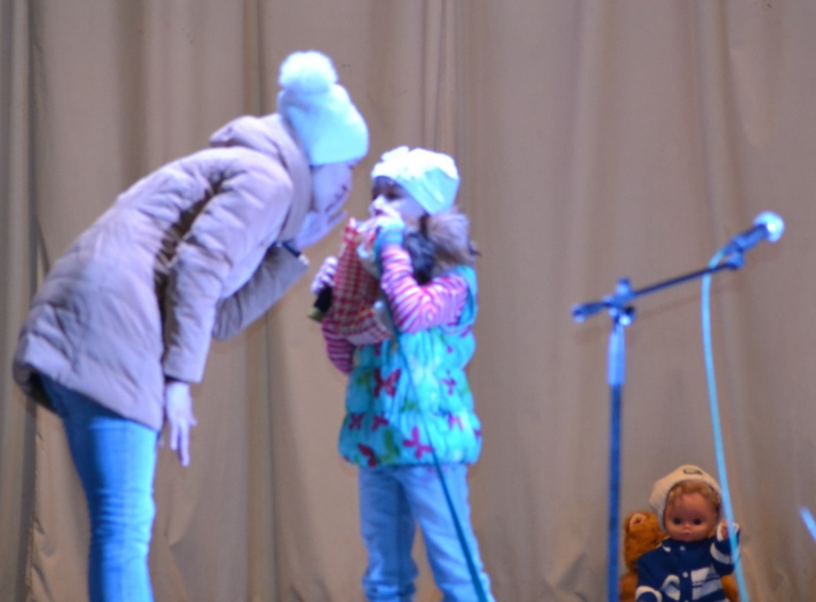 |  | По бульвару няня шла,  Няня мальчика везла.  Мальчик в саночках сидел,  Мальчик с саночек слетел.  Видит няня — легче стало,  И быстрее зашагала.  Побывала на базаре,  Посмотрела на товар.  Потолкалась на пожаре —  Ведь не каждый день пожар.  Соли в лавочке купила  И хозяйственного мыла.  Там же встретила куму,  Разузнала что к чему.  Мимо шли солдаты строем,  Каждый выглядел героем.  И за строем наша няня  В ногу шла до самой бани.  Развернулась, не спеша.  Смотрит — нету малыша.  — Где же я его забыла?  Там, где покупала мыло?  У ларька на тротуаре.  Просто так на мостовой  Или, может, на пожаре  Смыло мальчика водой?  И в недоуменье няня  Битый час глядит на сани.  Ну а мальчик у ворот  Два часа как няню ждет.  А домой идти боится —  Дома могут рассердиться.  Скажут: — Как же ты гулял,  Если няню потерял?
Чиненов Виктор 1 кл СОШ № 147
Андрей Усачёв «Леталка»
Мама: Чиненова Наталья Сергеевна
Мы сидели на Сиделке,
И свистели в две Свистелки,
И глядели в небосвод...
Вдруг глядим - летит Леталка,
То ли муха, то ли галка,
То ли целый самолет!
Мы решили сбить Леталку,
Запустили в воздух палку...
Может палка попадет
В неизвестную леталку,
То ли муху, то ли в галку,
То ли в целый самолет!
Не попали мы в Леталку,
И ни в муху, и ни в галку...
А на встречу из ворот
Выезжала Проезжалка,
И попала наша палка
С жутким грохотом в капот:
БАХ!
Мы бежать во все Бежалки,
А водитель Проежалки
Как в оралку заорёт,
Что открутит нам Бежалки,
Оторвёт Соображалки
И Сиделки надерёт!
Укатила Проезжалка.
Улетела вдаль Леталка.
Грелка по небу плывёт...
Мы сидели на Сиделке
И свистели в две Свистелки:
Может, Гавкалка проидёт?!

Бондаренко Борис 1 кл СОШ № 154
З.Александрова
«Четыре старушки»
Папа: Ломанов Владимир Генадьевич
Под горой, у сосновой опушки,  Жили-были четыре старушки.  На болоте искали волнушки,  Для ребят мастерили игрушки.  Целый день у своей развалюшки  Без умолку болтают старушки.  К ним приходят лесные зверюшки,  Замолкают на соснах кукушки,  Вылезают из лужи лягушки,  Тополя наклоняют верхушки:  - Интересно, что скажут старушки.  Вот однажды, толпясь у кадушки,  Месят тесто четыре старушки.  Вышло тесто пышнее подушки.  - Может, сделать галушки-пампушки?  - Я хочу крендельки-завитушки.  - Я спекла бы румяные плюшки.  - Ну, а я предлагаю ватрушки…  Не заметили в споре старушки,  Что залезли соседские хрюшки.  - Кто-то нам приготовил болтушки? –  И давай уплетать из кадушки. | 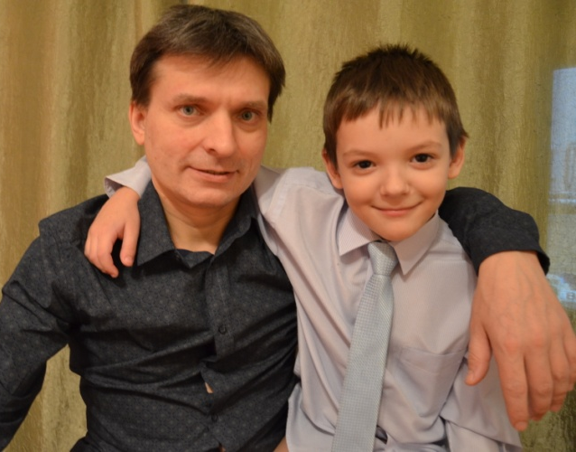 |  | И заспорили снова старушки:  - Съели тесто, должно быть, индюшки.  - Не индюшки, а куры пеструшки.  - А быть может, слизали телушки?  - Буду спорить, что слопали хрюшки!  И решили четыре старушки:  - Виноваты мы сами, болтушки…  Съев за чаем последние сушки,  Принялись хохотать хохотушки,  А потом, разобрав раскладушки,  Положили подушки под ушки.  Плотно заперты ставни избушки  Под горой у сосновой опушки.
Денисов Михаил старшая группа ДОУ № 145
Сергей Михалков «Моя тень»
Мама: Денисова Татьяна Павловна
За мною следом ходит тень,
Куда бы я ни шёл.
Сажусь к столу, всегда со мной
Садится тень за стол.
Она такая же, как я
От головы до ног.
И повторяет каждый шаг
И каждый мой прыжок.
В пути отстанет вдруг она,
А то пойдёт вперёд,
То, сразу сделавшись худой,
Куда-то пропадёт.
То дорастёт до потолка
За несколько минут.
А дети, почему они
Так медленно растут?
Ходить по свету без меня,
Должно быть, страшно ей?
А я не смог бы так ходить
За матерью своей!
И даже игры от меня
Она переняла.
Сама же ни одной игры
Придумать не могла!
Я раз проснулся раньше всех
На целых два часа
И вышел в сад, пока ещё
Не высохла роса.
Но тень за мною не пошла:
Был сер осенний день.
До ночи в складках простыни
Спала лентяйка тень.

Донина Софья подгот. группа ДОУ № 11
Борис Заходер «ДЫРКИ В СЫРЕ»
Мама: Зубарева Алёна Александровна
- Скажите, кто испортил сыр?  Кто в нем наделал столько дыр?  - Во всяком случае, не я! -  Поспешно хрюкнула Свинья.  - Загадочно! - Воскликнул Гусь.  - А га-гадать я не берусь!  Овца сказала, чуть не плача:  - Бе-е-зумно трудная задача!  Все непонятно, все туманно -  Спросите лучше у Барана!  - Все зло - от кошек! - произнес,  Обнюхав сыр, дворовый пес. -  Как дважды два - четыре,  От них и дырки в сыре!  А Кот сердито фыркнул с крыши:  - Кто точит дырки?  Ясно - мыши!  Но тут Ворону бог принес.  - Ура!  Она решит вопрос.  Ведь, как известно,  У нее на сыр особое чутье!  И вот поручено вороне  Проверить дело всесторонне...  Спеша раскрыть загадку дыр,  Ворона углубилась в сыр.  Вот дырки шире, шире, шире...  А где же сыр?  Забудь о сыре!  Заголосил весь скотный двор:  - Разбой! Грабеж! Разор! Позор!  Взлетела на забор ворона  И заявила оскорбленно:  - Ну, это, знаете, придирки!  Вас интересовали дырки?  Так в чем же дело?  Сыр я съела,  А дырки - все остались целы!  На этом был окончен спор,  И потому-то  До сих пор,  Увы, никто не знает в мире,  Откуда все же дырки в сыре! |  | 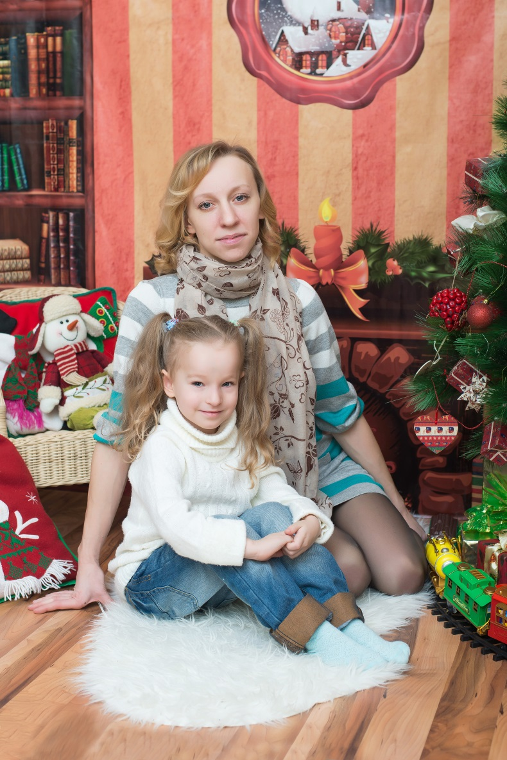
Романовский Иван подгот. группа ДОУ № 28
Э. Успенский «Рыболов»
Мама: Романовская Наталья Александровна
За город начал  Рыбак собираться.  Удочку взял,  Чтобы рыбу ловить,  Взял дождевик,  Чтобы им укрываться,  Взял самовар,  Чтобы чай кипятить.  Взял он кровать,  Чтобы спать на кровати.  Взял он ковер,  Чтоб на нем загорать.  Взял он дрова,  Чтоб ему не искать их.  Взял чемодан —  Почему бы не взять?  Взял керогаз,  Полотенце,  Мочалку,  Книги,  Журналы,  Кресло-качалку,  Лампу,  Ружье,  Сапоги, |  |  | Одеяло.  Взял он собаку,  Чтоб все охраняла.  Ровно две тысячи  Нужных вещей  Стал он укладывать  В лодке своей.  Лодка качнулась,  Воды зачерпнула,  Перевернулась  И вмиг утонула.  Ровно неделю потом  Из реки  Вещи вытаскивали  Рыбаки.  И говорили;  — Послушай, чудак,  Ты кто угодно,  Но не рыбак.  Ведь для хорошего  Для рыбака  Удочка только нужна  И река!
Гребенщиков Матвей подгот. группа ДОУ № 44
С.Я Маршак «Вот какой рассеянный»
Мама: Пестова Виктория Борисовна
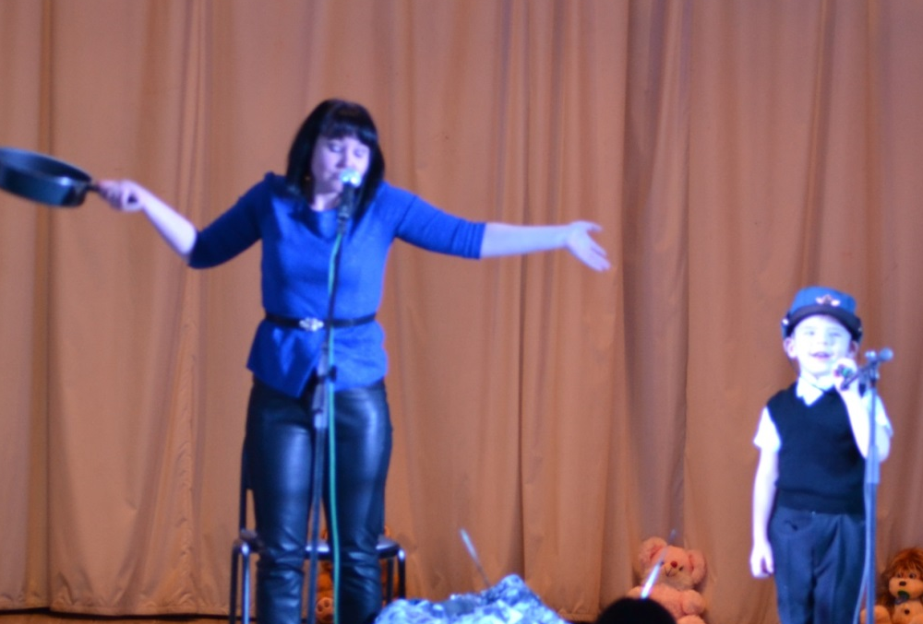 |  | Жил человек рассеянный  На улице Бассейной.  Сел он утром на кровать,  Стал рубашку надевать,  В рукава просунул руки  Оказалось, это брюки.  Вот какой рассеянный  С улицы Бассейной!  Надевать он стал пальто  Говорят ему: не то.  Стал натягивать гамаши  Говорят ему: не ваши.  Вот какой рассеянный  С улицы Бассейной!  Вместо шапки на ходу  Он надел сковороду.  Вместо валенок перчатки  Натянул себе на пятки.  Вот какой рассеянный  С улицы Бассейной!  ……………………..
Фроловская Виктория подгот. группа ДОУ № 55
В. Орлов «Ворона»
Мама: Фроловская Наталья Николаевна
- Кра! -
Кричит ворона. -
Кража!
Караул!
Грабеж!
Пропажа!
Вор прокрался
Утром рано!
Грош украл он
Из кармана!
Карандаш!
Картонку!
Пробку!
И красивую
Коробку!
- Стой, ворона
Не кричи.
Не кричи ты,
Помолчи.
Жить не можешь
Без обмана -
У тебя ведь
Нет кармана.
- Как?! -
Подпрыгнула ворона,
И моргнула
Удивленно:
- Что ж вы раньше
Не сказали?!
Кар-р-раул!
Кар-р-ман!
Укр-р-рал

Кунгурова Дарья подгот. группа ДОУ № 60
Э. Успенский «Песня Бабы – Яги»
Мама: Кунгурова Мария Геннадьевна
— Про Бабу-Ягу
Говорят очень глупо:
Нога костяная,
Метелка да ступа.
И руки кривые,
И зубы торчком,
И нос очень длинный
И загнут крючком.
Я облик сложившийся
Быстро разрушу:
Прошу заглянуть
В мою чистую душу.
И там вы такие откроете дали,
Каких никогда и нигде
Не видали.
В душе я добра,
Хороша, справедлива...
Не так чтобы очень,
Но все же красива.
И в каждом я только
Хорошее вижу,
Я даже козявку
В душе не обижу.
Но если внутри я добра
И прекрасна,
То сверху, снаружи,
Хитра и опасна.
Я в жизни любого из вас
Одолею,
А то и убью...
Но в душе пожалею...
Евтушенко Александра подгот. группа ДОУ № 78
Андрей Усачёв «СОЛИДНАЯ ДАМА»
Мама: Евтушенко Наталья Николаевна
Солидная дама  Пяти с лишним лет  Однажды решила  Пойти на балет.  Накрасила губы,  Надела серёжки,  Примерила бусы,  Браслеты и брошки.  Надела парик,  Надушила манто  (Что это такое — Не знает никто!)  И взрослой походкой  Выходит из дома,  Как будто она  Никому не знакома.  Народу на улице —  Невпроворот.  Но даму везде  Пропускают вперёд.  Солидная дама  Пяти с лишним лет  В трамвае сама  Покупает билет.  Театр.  Волнуется море народу.  Но дама спокойно  Подходит ко входу.  Даёт билетёру  Трамвайный билет  И, важно кивая,  Проходит в буфет.  Солидная дама  На место уселась,  На кресле не ёрзала  И не вертелась,  Соседям не строила  Страшных гримас  (Что редко увидишь  В театре сейчас!).  Балет начинается!  С третьим звонком  Свет медленно гасится  Под потолком…  И вдруг побледнела  Солидная дама:  Вдоль кресел во тьме пробирается… | МАМА!  От ужаса дама  Едва поняла,  Что мамино место  Она заняла.  Солидная дама  Нырнула под кресло  И быстро-пребыстро  На выход полезла.  Пока под ногами  Она проползала,  Она в темноте  Напугала ползала.  Повсюду кричали:  «Ой-ой!..»  «Ай-ай-ай!..»  А кто-то как вскочит  Да крикнет: —  Хватай!  Тут дама метнулась,  Наткнулась на стену,  Вспугнув балерин,  Залетела на сцену…  Мелькнуло по воздуху  Что-то в манто  (Но что это было —  Не понял никто!).  Солидная дама  По улицам мчится,  Каскадом прыжков  Изумляя столицу.  Глядят восхищённо  Ей вслед знатоки:  Она из балета…  Какие прыжки!  Солидная дама  Пяти с лишним лет  Влетела в квартиру:  ОКОНЧЕН БАЛЕТ!  Сняла аккуратно  Парик и серёжки,  Подальше запрятала  Бусы и брошки.  Потом налила  Лимонаду в духи |  | Слизала помаду,  Зашила чулки,  Закрыла на ключ  В гардеробе манто —  Теперь не узнает  Об этом никто!  Постель расстелила  Солидная дама.  И только легла,  Как вошла её мама:  — Представь,  Что сегодня творилось в балете…  По сцене носились  Трёхлетние дети!  Но дочь с возмущением  Крикнула: — Нет!  Ты что же, забыла?  Мне скоро ШЕСТЬ ЛЕТ!  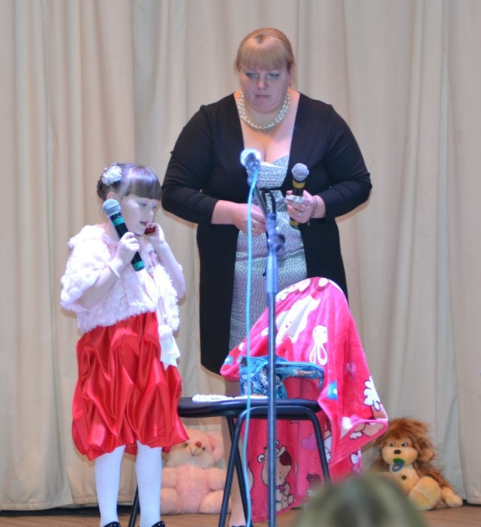
Ефремова Елизавета подгот. группа ДОУ № 97
Агния Барто «Девочка чумазая»
Мама: Ефремова Олеся Петровна
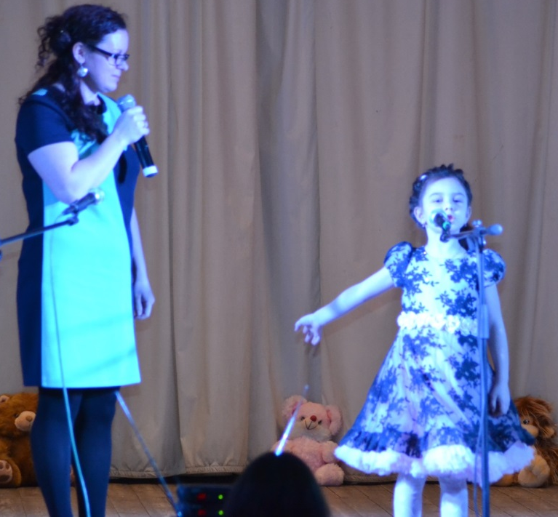 | - Ах ты, девочка чумазая,  где ты руки так измазала?  Чёрные ладошки;  на локтях - дорожки.  - Я на солнышке  лежала,  руки кверху  держала.  ВОТ ОНИ И ЗАГОРЕЛИ.  - Ах ты, девочка чумазая,  где ты носик так измазала?  Кончик носа чёрный,  будто закопчённый.  - Я на солнышке  лежала,  нос кверху  держала.  ВОТ ОН И ЗАГОРЕЛ.  - Ах ты, девочка чумазая,  ноги в полосы  измазала,  не девочка,  а зебра,  ноги-  как у негра.  - Я на солнышке  лежала,  пятки кверху  держала.  ВОТ ОНИ И ЗАГОРЕЛИ.  - Ой ли, так ли?  Так ли дело было?  Отмоем всё до капли.  Ну - ка, дайте мыло.  МЫ ЕЁ ОТОТРЁМ.  . |  | Громко девочка кричала,  как увидела мочалу,  цапалась, как кошка:  - Не трогайте  ладошки!  Они не будут белые:  они же загорелые.  А ЛАДОШКИ - ТО ОТМЫЛИСЬ.  Оттирали губкой нос -  разобиделась до слёз:  - Ой, мой бедный  носик!  Он мыла  не выносит!  Он не будет белый:  он же загорелый.  А НОС ТОЖЕ ОТМЫЛСЯ.  Отмывали полосы -  кричала громким голосом:  - Ой, боюсь щекотки!  Уберите щётки!  Не будут пятки белые,  они же загорелые.  А ПЯТКИ ТОЖЕ ОТМЫЛИСЬ.  - Вот теперь ты белая,  Ничуть не загорелая.  ЭТО БЫЛА ГРЯЗЬ!
Волобуева Кира подгот. группа ДОУ№ 117
Самуил Маршак «Мастер-ломастер»
Мама: Волобуева Анастасия Юрьевна
Я учиться не хочу,  Сам любого научу.  Я – известным мастер  По столярной части!  У меня охоты нет  До поделки мелкой.  Вот я сделаю буфет,  Это не безделка.  Смастерю я вам буфет  Простоит он сотню лет.  Вытешу из елки  Новенькие полки.  Наверху у вас – сервиз,  Чайная посуда.  А под ней - просторный низ  Для большого блюда.  Полки средних этажей  Будут для бутылок.  Будет ящик для ножей,  Пилок, ложек, вилок.  У меня как в мастерской,  Все, что нужно, под рукой:  Плоскогубцы и пила,  И топор и два сверла.  Молоток,  Рубанок,  Долото,  Фуганок.  Есть и доски у меня.  И даю вам слово,  Что до завтрашнего дня  Будет все готово!  Завизжала пила,  Зажужжала как пчела.  Пропилила пол доски,  Вздрогнула и стала,  Будто в крепкие тиски,  На ходу попала.  Я гоню ее вперед,  А злодейка не идет.  Я тяну ее назад  Зубья в дереве трещат.  Не дается мне буфет.  Сколочу я табурет,  Не хромой, не шаткий,  Чистенький и гладкий. | Вот и стал я столяром,  Заработал топором.  Я по этой части  Знаменитый мастер!  Раз, два по полену.  Три, четыре по колену.  По колену, по колену,  А потом врубился в стену.  Топорище – пополам,  А на лбу остался шрам.  Обойтись без табурета.  Лучше рама для портрета.  Есть у дедушки портрет  Бабушкиной мамы.  Только в нашем доме нет  Подходящей рамы.  Взял я несколько гвоздей  И четыре планки.  Да на кухне старый клей  Оказался в банке.  Будет рама у меня  С яркой позолотой.  Заглядится вся родня  На мою работу.  Только клей столярный плох:  От жары он пересох.  Обойдусь без клея.  Планку к планке я прибью,  Чтобы рамочку мою  Сделать попрочнее.  Как ударил молотком,  Гвоздь свернулся червяком.  Забивать я стал другой,  Да загнулся он дугой.  Третий гвоздь заколотил  Шляпку набок своротил.  Плохи гвозди у меня  Не вобьешь их прямо.  Так до нынешнего дня  Не готова рама…  Унывать я не люблю!  Из своих дощечек  Я лучинок наколю  На зиму для печек.  Щепочки колючие,  Тонкие, горючие. |  | Затрещат как на пожаре,  В нашем старом самоваре.  То-то весело горят!  А ребята говорят:  - Иди столяр,  Разводи самовар.  Ты у нас не мастер,  Ты у нас ломастер!  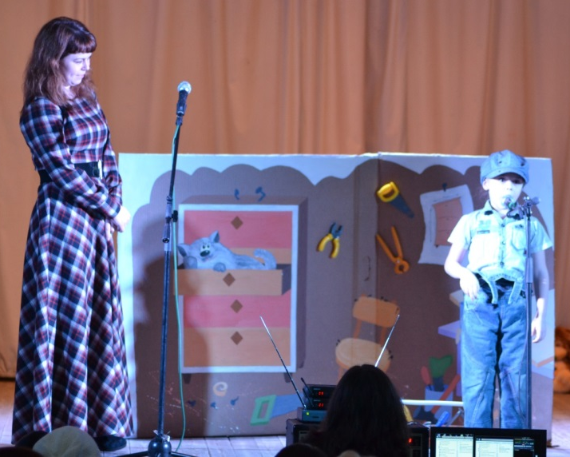
Волоткович Иван подгот. группа ДОУ № 447
С.Я. Маршак «Багаж»
Мама: Волоткович Светлана Геннадьевна
Дама сдавала в багаж  Диван,  Чемодан,  Саквояж,  Картину,  Корзину,  Картонку  И маленькую собачонку.  Выдали даме на станции  Четыре зелёных квитанции  О том, что получен багаж:  Диван,  Чемодан,  Саквояж,  Картина,  Корзина,  Картонка  И маленькая собачонка.  Вещи везут на перрон.  Кидают в открытый вагон.  Готово. Уложен багаж:  Диван,  Чемодан,  Саквояж,  Картина,  Корзина,  Картонка  И маленькая собачонка.  Но только раздался звонок,  Удрал из вагона щенок.  Хватились на станции Дно:  Потеряно место одно.  В испуге считают багаж:  Диван,  Чемодан,  Саквояж, | 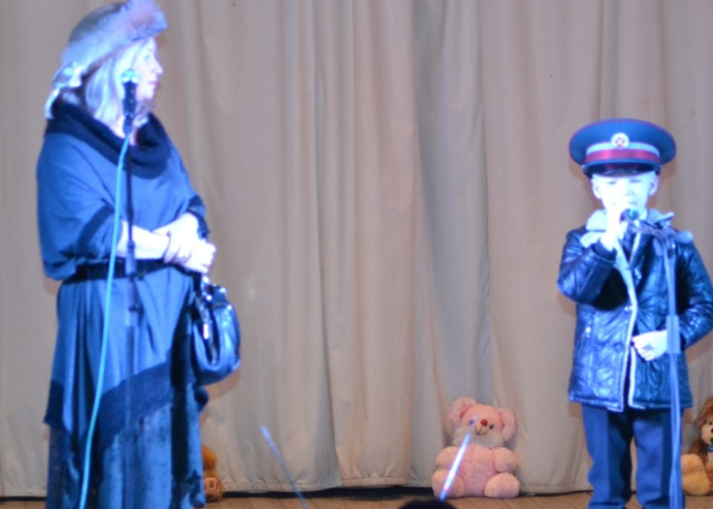 |  | Картина,  Корзина,  Картонка …  - Товарищи! Где собачонка?  Вдруг, видят: стоит у колёс  Огромный взъерошенный пёс.  Поймали его – и в багаж,  Туда, где лежал саквояж,  Картина,  Корзина,  Картонка,  Где прежде была собачонка.  Приехали в город Житомир.  Носильщик пятнадцатый номер  Везёт на тележке багаж:  Диван,  Чемодан,  Саквояж,  Картину,  Корзину,  Картонку,  А сзади ведут собачонку.  Собака – то как зарычит,  А барыня как закричит:  - Разбойники! Воры! Уроды!  Собака – не той породы!  Швырнула она чемодан,  Ногой отпихнула диван,  Картину,  Корзину,  Картонку …  - Отдайте мою собачонку!  …………………..
Сотникова Василина подгот. группа ДОУ № 35
Эдуард Успенский «Что у мальчиков в карманах»
Мама: Сотникова Аниса Шамиловна
Папа: Сотников Александр Васильевич
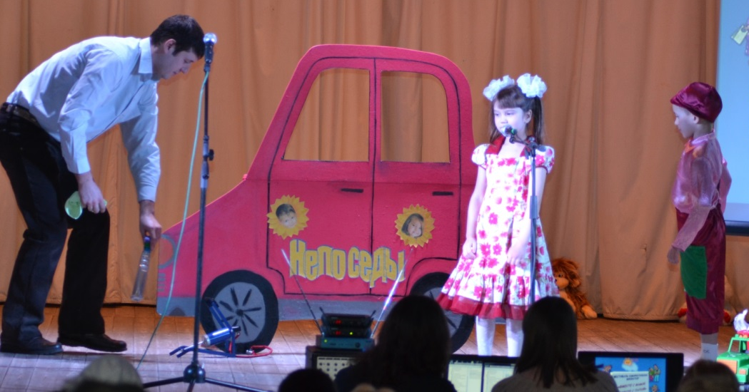 |  | Как у девочек на платье  Есть кармашек для платка,  И в руке девчонка держит  На метро два пятака.  Вот и весь ее багаж…  Ну а что же мальчик наш?  А у мальчика на платье  Пять карманов или шесть.  Носовой платок – не знаю,  А рогатка точно есть.  Авторучка, батарейки,  Ремешок от телогрейки.  Выключатель, зажигалка  (не работает, а жалко).  Мел в коробочке и ластик,  Пузырек и головастик.  Он в бидоне находился,  А бидончик прохудился,  Чтоб теперь его спасти,  Надо в речку отнести…  Карандаш, перо, точилка,  Гирька и увеличилка.  В целлофане пирожок –  Одному щенку должок…  Вот каков он, мальчик наш,  И каков его багаж.  Для него и самосвала,  Очевидно, будет мало.  Дать ему для багажа  Пять машин из гаража  .
Мальцев Илья подгот. группа ДОУ № 27
Кирилл Авдеенко «ДОМОВЯТА И КАША»
Мама: Мальцева Анастасия Владимировна
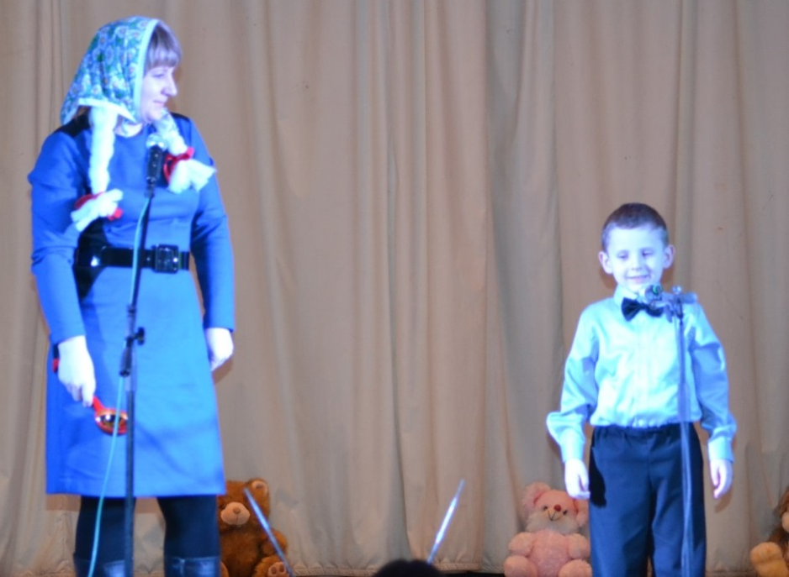 |  | За столом кричит Дуняша:  «Не хочу! Не буду кашу!»  Мама с папой:  «Что с тобой?»  Деда с бабой:  «Ой-ёй-ёй!»  Тётя с дядей:  «Съешь, Дуняш!»  Домовята:  «Завтрак наш!»  Но воротит нос Дуняша:  «Надоела эта каша!»  Мама с папой:  «Нагоняй!»  Деда с бабой:  «Ай-яй-яй!»  Тётя с дядей:  «Стыд и срам!»  Домовята:  «Ням-ням-ням!»  Удивляется Дуняша:  «А куда пропала каша?»  Мама с папой:  «Кто же мог?»  Деда с бабой:  «Ох-ох-ох!» |  | Тётя с дядей:  «Глянь, глазища!»  Домовята:  «Вкуснотища!»  Стала умницей Дуняша:  «По утрам варите кашу!»  Мама с папой:  «Чудеса!»  Деда с бабой:  «Ах, краса!»  Тётя с дядей:  «Молодец!»  Домовята:  «Наконец!  Ух, как ест, вот это дело!  Ложкой вправо, ложкой влево;  Проучили, будет знать!  Быстро в щёлку под кровать».
Лесничих Семен подгот. группа ДОУ № 45
«Кот и лодыри»
Мама: Лесничих Анна Михайловна
Собирались лодыри  На урок,  А попали лодыри  На каток.  Толстый ранец с книжками  На спине,  А коньки под мышками  На ремне.  Видят, видят лодыри:  Из ворот  Хмурый и ободранный  Кот идет.  Спрашивают лодыри  У него:  - Ты чего нахмурился,  Отчего?  Замяукал жалобно  Серый кот:  - Мне, коту усатому,  Скоро год.  И красив я, лодыри,  И умен,  А письму и грамоте  Не учен.  Школа не построена  Для котят.  Научить нас грамоте  Не хотят.  А теперь без грамоты  Пропадешь,  Далеко без грамоты | 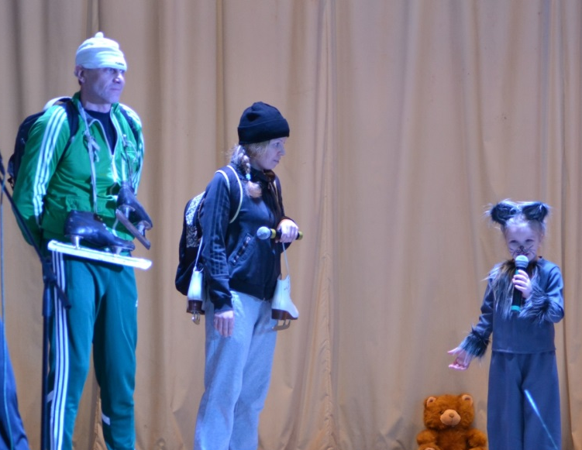 |  | Не уйдешь.  Не попить без грамоты,  Не поесть,  На воротах номера  Не прочесть!  Отвечают лодыри:  - Милый кот,  Нам пойдет двенадцатый  Скоро год.  Учат нас и грамоте  И письму,  А не могут выучить  Ничему.  Нам учиться, лодырям,  Что-то лень.  На коньках катаемся  Целый день.  Мы не пишем грифелем  На доске,  А коньками пишем мы  На катке!  Отвечает лодырям  Серый кот:  - Мне, коту усатому,  Скоро год.  Много знал я лодырей  Вроде вас,  А с такими встретился  В первый раз!
Макарова Полина подгот. группа ДОУ № 57
Эдуард Успенский «О смелости»
Мама - Макарова Юлия Николаевна
Папа – Макаров Александр Викторович

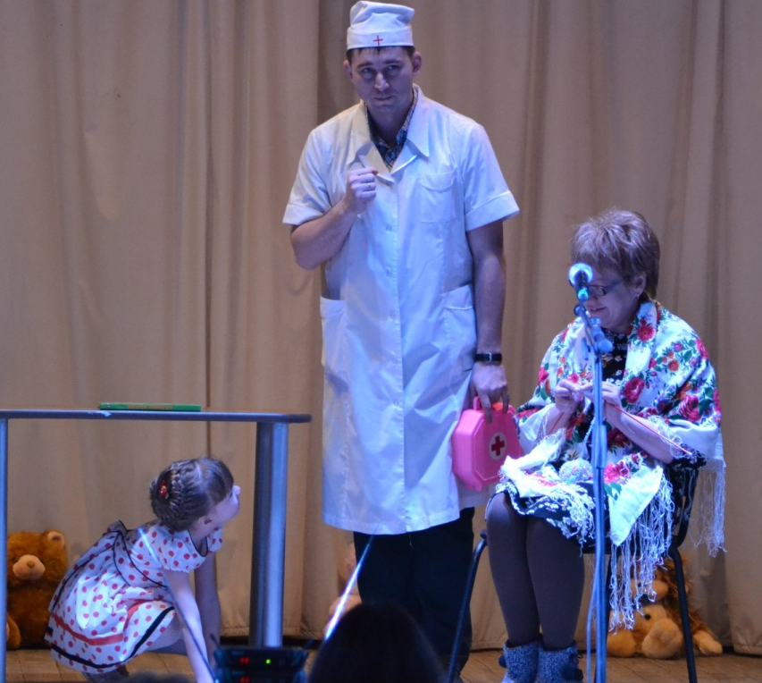 |  | Трехлетняя гражданка  По имени Татьянка  Была не забияка,  Была она бояка.  Только муха прожужжит,  Таня к бабушке бежит:  — Спрячь меня, бабуся!  Я ее боюся.  Если пробежит щенок,  Таня к маме со всех ног:  — Он меня укусит!  — Девочка, а трусит.  Положение хоть плачь.  Тут приехал новый врач.  Как он только в дом вошел  — Таня сразу шмыг под стол.  Он тогда к столу подходит  И с Татьянки глаз не сводит:  Я таблетки вам привез  Против сырости и слез.  Кто глотать таблетки станет.  Тот бояться перестанет.  Как таблетки применили,  Таню словно подменили.  Была она бояка,  А стала забияка.  Ходит, веселится  Больше не боится.  Ни лохматого щенка.  Ни картинки паука.  Ни большого таракана.  Что рычит из под дивана.  А это были не таблетки,  А обычные конфетки.
Смышляев Антон,
Романьков Иван. подгот. группа ДОУ № 282
Андрей Усачев «Не перебивай!»
Мама: Болычева Татьяна Анатольевна

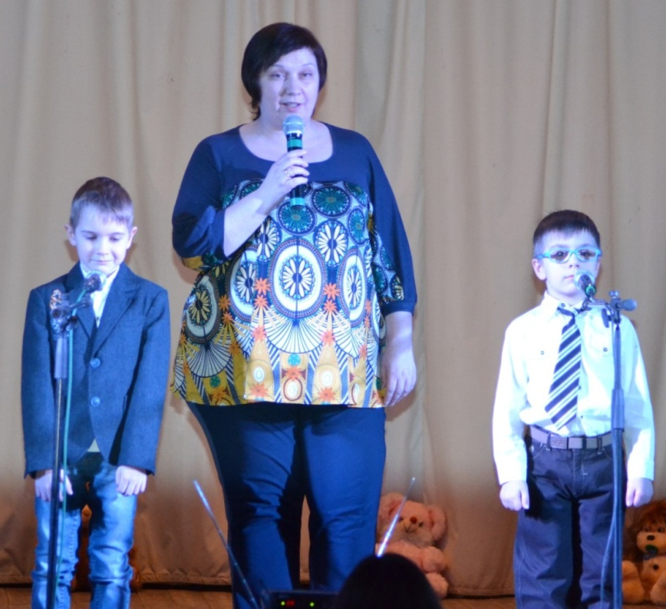 |  | Дед Мороз пришёл к нам в сад.  Дед Мороз позвал ребят.  Борода бела, как вата,  И с подарками мешок.  Дед Мороз сказал: - Ребята!  Ну-ка, кто прочтёт стишок?  Мы в саду стихи учили:  Я учил, и брат учил.  Мы немедленно вскочили -  Я вскочил, и он вскочил.  - Уронили мишку на пол!  - Раз, два, три, четыре, пять...  - Оторвали мишке лапу.  - Вышел зайчик погулять.  - Вдруг охотник выбегает,  - Всё равно его не брошу,  - Прямо в зайчика стреляет,  - Потому что он хороший!  И покуда мы читали  Эти грустные стихи,  Все ребята хохотали:  - Ха-ха-ха и хи-хи-хи.  А у дедушки от смеха  Отвалилась борода.  Так от нас он и уехал.  Вот какая ерунда!
Собакин Арсений подгот. Группа НДОУ № 165
Б.Заходер «Морской бой»
Папа: Собакин Евгений Владимирович
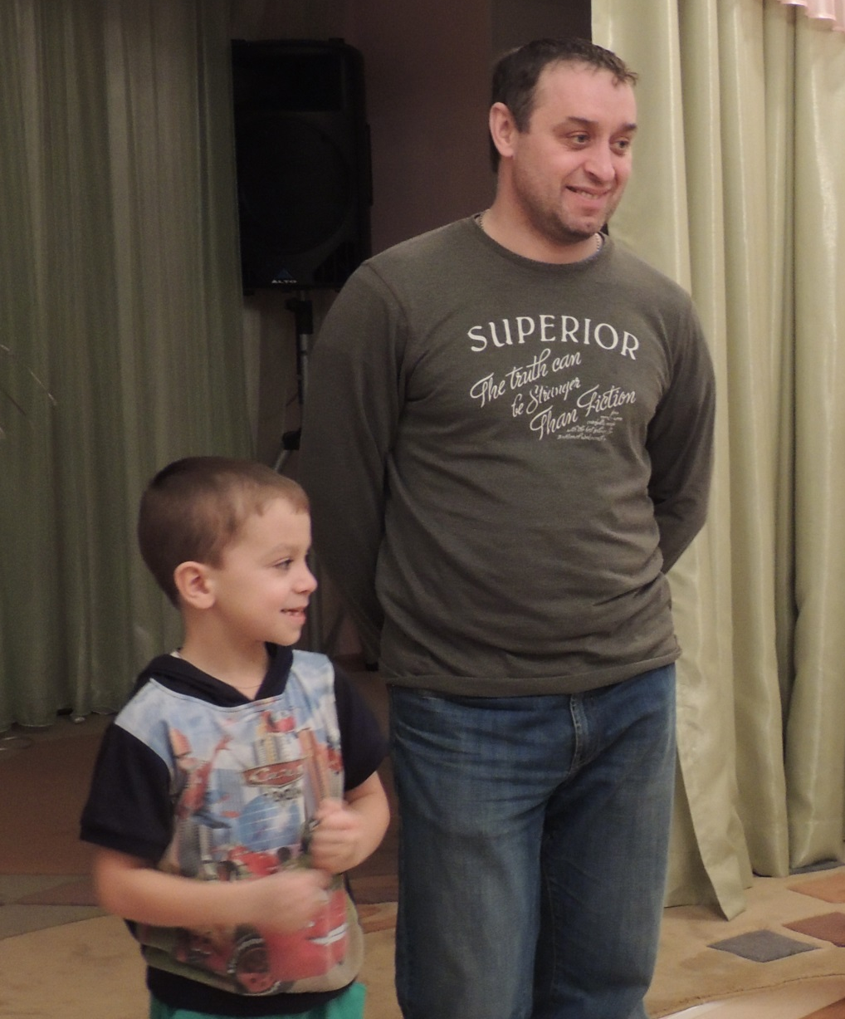 |  | Что за шум на задней парте?  Ничего нельзя понять!  Кто-то там шипит в азарте:  - Е-один!  - А-шесть.  - К-пять!  Это снова Вова с Петей  Позабыли все на свете:  На уроках день-деньской  Бой идет у них морской!  Бьются два военных флота  На листочках из блокнота.  Вова с Петей не пираты,  Не берут на абордаж,  А наводят на квадраты  Дальнобойный  Карандаш!  И противника догонят  Залпы меткие везде! |  | Вот линейный крейсер тонет  В разлинованной воде,  Вот уже близка победа:  Миноносцы бьют в упор...  Ну, еще одна торпеда -  И на дно пойдет линкор!  Но внезапно все пропало:  Море, волны, корабли...  Прогремело  Громче шквала:  - Курс на доску, адмиралы!  Адмиралы - на мели...  - Петька, друг, спасай - тону!  - Я и сам иду ко дну!  Часто терпит пораженье  Самый храбрый адмирал,  Если место для сраженья  Неудачно он избрал!
Токарева Елизавета предшкола СОШ № 154
«Избушка на курьих ножках»
Мама: Латынцева Оксана Викторовна
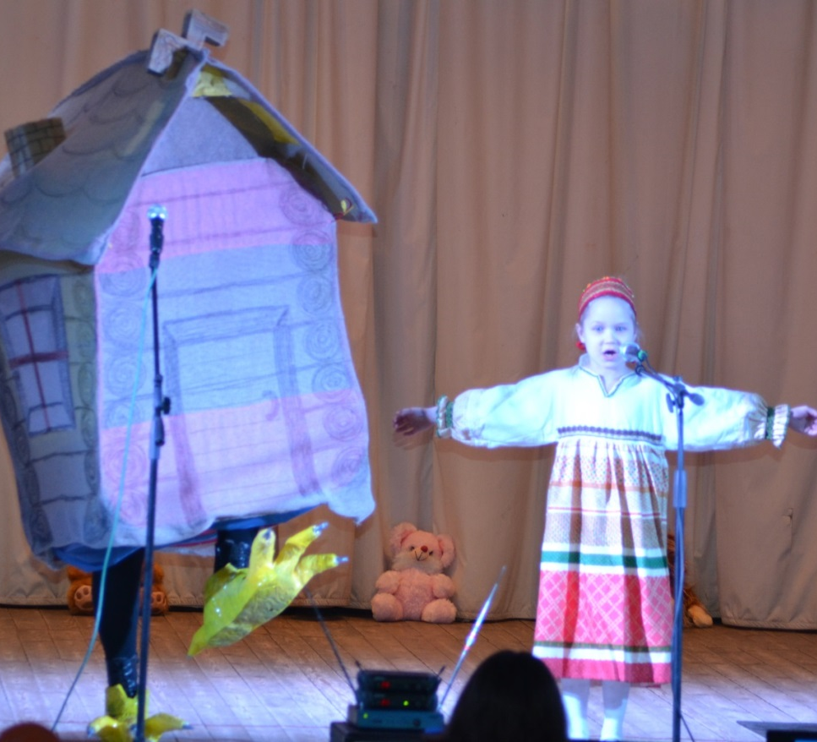 |  | Живая избушка у Бабы Яги:  У этой избушки- две курьи ноги.  Торчат её ноги наружу –  И мёрзнут в январскую стужу.  Купила ей Баба Яга сапоги-  Малы сапоги для куриной ноги.  И туфелек нет в магазинах  Для ног великанских куриных.  Размер у избы-девяносто второй.  Примерит ботинок-  Ботинок с дырой.  Несёт ей хозяйка кроссовки-  В момент развалились обновки.  Бредёт одиноко она средь дубрав,  То ногу одну, то другую поджав…  Вздыхает в тоске и печали: -  Как люди теперь измельчали!
Григорченко Михаил подгот. группа ДОО № 171
Т. Варламова «Лень»
Мама: Григорченко Ирина Михайловна
Представляете, весь день
Липнет лень ко мне ,как тень.
Я нисколько не шучу
Целый день я спать хочу.
Сам от лени этой в шоке!
Лень читать, учить уроки.
Лень с собакой прогуляться,
За работу лень мне взяться.
Огород мне лень копать.
Только кушать бы да спать.
Но сказала мама строго:
"Что-то ты ленишься много!
Посиди голодный день.
Проучи свою ты лень!
Пей сегодня только чай,
Телевизор не включай!"
И, поверьте, лучше стало...
Лень моя тот час пропала!

